http://www3.dataprev.gov.br/cws/contexto/captchar/index_cipost2.html
FACULTATIVO

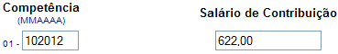

PIS: 11417600491

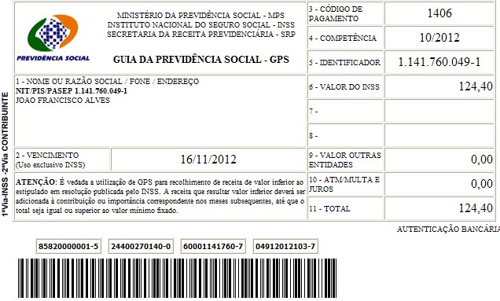

Salário base R$ 622,00

SISBB - SISTEMA DE INFORMACOES BANCO DO BRASIL
09/11/2012 - AUTOATENDIMENTO - 15.54.15
1273401273 SEGUNDA VIA 0024

COMPROVANTE DE PAGAMENTO

CLIENTE: SANDRO TAVARES
AGENCIA: 1273-4 CONTA: 5.742-8
================================================
Convenio GPS - CODIGO DE BARRAS
Codigo de Barras 85820000001-5 24400270140-0
60001141760-7 04912012103-7
Data do pagamento 09/11/2012
Valor Total 124,40
------------------------------------------------
DOCUMENTO: 110902
AUTENTICACAO SISBB: F.1D5.CB4.6EF.4BB.FAA

